

**NOME DO CLIENTE**

**XXXXXX Local do estudo - Cidade / Estado**

**XXXXX Título Oficial do Produto XXXXX**

**XXXXX Subtítulo Oficial do Produto XXXXX**

VERSÃO PARA COMENTÁRIOS

|  |  |
| --- | --- |
| **EMPRESA RESPONSÁVEL PELA ELABORAÇÃO DESTE DOCUMENTO** | |
| **Razão social:** Brandt Meio Ambiente Ltda. | |
| **CNPJ:** 71.061.162/0001-88 | |
| **Endereço:** Alameda do Ingá, 89 - Vale do Sereno - 34.006-042 - Nova Lima - MG - Tel (31) 3071 7000 | |
| **Site**: www.brandt.com.br | **e-mail**: contato@brandt.com.br |
| **Diretor e Representante Legal Geral:** Diego Lara  **CPF**: 064 754 196 30  **Registro Cadastro Técnico Federal**: 2067350 | |

|  |  |  |
| --- | --- | --- |
| **EQUIPE TÉCNICA DA BRANDT MEIO AMBIENTE** | | |
| **Esta equipe participou da elaboração deste relatório técnico e responsabiliza-se tecnicamente por suas respectivas áreas.** | | |
| **Nome** | **Formação / Registro Profissional** | **Responsabilidade no Projeto** |
|  |  | Coordenação deste Projeto |
|  |  | Coordenação Técnica deste Projeto |
|  |  | Revisão |
|  |  | Responsabilidade no Projeto |
|  |  | Responsabilidade no Projeto |

|  |
| --- |
| ***Controle e Segurança da Informação*** |
| O conteúdo dos documentos técnicos emitidos oficialmente pela **Brandt Meio Ambiente** em sua versão final, não poderá sofrer alteração por terceiros sem o consentimento da mesma, para qualquer tipo de uso posterior à entrega, tendo em vista **Responsabilidade Técnica** envolvida na sua elaboração.  Documentos díspares aos emitidos pela Brandt não terão validade e poderão ser questionados legalmente a qualquer tempo. |

LEIA-ME

1. **Obrigatoriamente nos projetos teremos** (i) coordenador técnico do projeto; (ii) revisor; (iii) equipe técnica. (a mesma pessoa pode ter o nome em diferentes responsabilidades (uma mesma pessoa pode ser enquadrada como coordenador/revisor
2. Caso um conselheiro participe do projeto, ele será inserido como equipe técnica ou revisor, ou ainda orientador técnico, a depender do que ele efetivamente fez.

|  |  |
| --- | --- |
| **EMPRESA RESPONSÁVEL PELO EMPREENDIMENTO** | |
| **Razão social** |  |
| **CNPJ** |  |
| **Instalação** |  |
| **Endereço** |  |
| **Contato Regional** |  |
| **Telefone** |  |
| **E-mail** |  |
| **Órgão Licenciador** |  |
| **Processo** |  |
| **Licença de Operação** |  |
| **Cadastro Técnico Federal** |  |

**Sumário**

1 TÍTULOXXXXXXX 9

1.1 Títuloxxxxxxx 9

1.1.1 Títuloxxxxxxx 9

1.1.1.1 Títuloxxxxxxx 9

1.1.1.1.1 Títuloxxxxxxx 9

2 TÍTULOXXXXXXX 11

2.1 Títuloxxxxxxx 11

2.1.1 Títuloxxxxxxx 11

2.1.1.1 Títuloxxxxxxx 11

2.1.1.1.1 Títuloxxxxxxx 11

2.1.1.1.1.1 Títuloxxxxxxx 11

2.1.1.1.1.1.1 Títuloxxxxxxx 11

ANEXOS 13

ANEXO 1 - XXXXXXXXXXXXXXXXXXXX 15

ANEXO 2 - XXXXXXXXXXXXXXXXXXXX 16

ANEXO 3 - XXXXXXXXXXXXXXXXXXXX 17

***Índice de inserções***

INSERÇÃO 1‑1 - XXXXXXXXXXXXXX 6

INSERÇÃO 1‑2 - XXXXXXXXXXXXXX 6

INSERÇÃO 1‑3 - XXXXXXXXXXXXXX 6

INSERÇÃO 1‑1 - XXXXXXXXXXXXXX 9

INSERÇÃO 2‑1 - XXXXXXXXXXXXXX 11

1. Não modifique as configurações de página;
2. Não apague o índice, apenas atualize usando a tecla F9
3. Não modifique a fonte padrão do texto: Arial 11;
4. Não crie novos estilos – Use somente os estilos disponíveis (título 1, título 2, etc)
5. Todas as inclusões de quadros, tabelas, figuras, mapas, gráficos e fotos devem ser indicados como “INSERÇÕES”.
6. Para que a palavra INSERÇÃO + NUMERAÇÃO AUTOMÁTICA apareçam basta digitar INS+F3 (com macro atualizada pelo TI no seu equipamento) que a macro esteja.
7. Para atualizar os campos , selecione todo o texto com “CONTROL T” e escolha ATUALIZAR CAMPO.
8. Não inclua a palavra “abaixo” no texto para indicar uma nova inserção de quadro, figura etc. Dê preferência para “a seguir”.
9. Fotos duplas devem ser feitas usando a macro TAB+F3. Nunca faça uma tabela manualmente para inserir fotos duplas. Foto simples nunca tem tabela.

ORIENTAÇÃO PARA FOTO

Observação para inclusão de fotos:

Tamanhos e resolução de foto simples e foto dupla

Modelo de fotos

Modelo fotos duplas

|  |  |  |
| --- | --- | --- |
| INSERÇÃO ‑ - XXXXXXXXXXXXXX |  | INSERÇÃO ‑ - XXXXXXXXXXXXXX |
|  |  |  |

Modelo foto simples

INSERÇÃO ‑ - XXXXXXXXXXXXXX

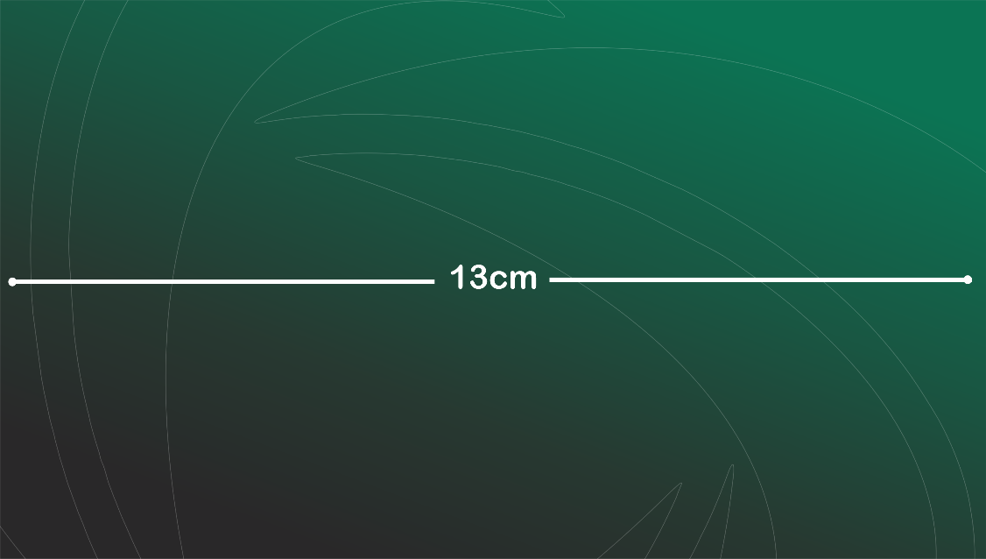

# TÍTULOXXXXXXX

XXXXXXXXXXXXXXXXXXXXXXXX

## Títuloxxxxxxx

XXXXXXXXXXXXXXXXXXXXXXXX

### Títuloxxxxxxx

XXXXXXXXXXXXXXXXXXXXXXXX

#### Títuloxxxxxxx

XXXXXXXXXXXXXXXXXXXXXXXX

##### Títuloxxxxxxx

XXXXXXXXXXXXXXXXXXXXXXXX

INSERÇÃO ‑ - XXXXXXXXXXXXXX

# TÍTULOXXXXXXX

XXXXXXXXXXXXXXXXXXXXXXXX

## Títuloxxxxxxx

XXXXXXXXXXXXXXXXXXXXXXXX

### Títuloxxxxxxx

XXXXXXXXXXXXXXXXXXXXXXXX

#### Títuloxxxxxxx

XXXXXXXXXXXXXXXXXXXXXXXX

##### Títuloxxxxxxx

XXXXXXXXXXXXXXXXXXXXXXXX

###### Títuloxxxxxxx

XXXXXXXXXXXXXXXXXXXXXXXX

Títuloxxxxxxx

XXXXXXXXXXXXXXXXXXXXXXXX

INSERÇÃO ‑ - XXXXXXXXXXXXXX

ANEXOS

ANEXO 1 - XXXXXXXXXXXXXXXXXXXX

ANEXO 2 - XXXXXXXXXXXXXXXXXXXX

ANEXO 3 - XXXXXXXXXXXXXXXXXXXX

